Bogotá, D. C., septiembre 28 de 2016

CIRCULAR No. 064

PARA: EMPRESAS DE SERVICIOS PÚBLICOS DE LOS SECTORES DE ENERGÍA ELÉCTRICA Y GAS NATURAL, USUARIOS, TERCEROS INTERESADOS Y PÚBLICO EN GENERAL
DE: DIRECCIÓN EJECUTIVA

ASUNTO: PUBLICACIÓN DE PARÁMETROS PARA LA DETERMINACIÓN DE LA ENERGÍA FIRME PARA EL CARGO POR CONFIABILIDAD – ENFICC, CORRESPONDIENTE AL PERÍODO 2016-2017, DE LAS PLANTAS FLORES I Y IV, PARA COBERTURA CON COMBUSTIBLE ALTERNO ANTE ATRASO DE INFRAESTRUCTURA DE REGASIFICACIÓN

La empresa ZONA FRANCA CELSIA S.A. E.S.P., con fundamento en el Artículo 1 de la Resolución CREG 155 de 2013, optó por la cobertura con combustible alterno para el cubrimiento de las Obligaciones de Energía Firme del Cargo por Confiabilidad asignadas para el período diciembre de 2016 a noviembre de 2017 ante atraso de la infraestructura de regasificación, para las plantas FLORES I y FLORES IV, para lo cual declaró los respectivos parámetros y anexó la verificación de los parámetros por una firma auditora mediante los radicados E-2016-010264, E-2016-010331, E-2016-010343 y E-2016-010349.

Con esta circular se publica en el anexo los parámetros declarados por ZONA FRANCA CELSIA S.A E.S.P. y los índices IMM y TCR para determinar la ENFICC de las plantas FLORES I y FLORES IV correspondientes al período diciembre de 2016 a noviembre de 2017.

Cordialmente,

JORGE PINTO NOLLA

- PARÁMETROS DECLARADOS POR ZONA FRANCA S.A. E.S.P.: PLANTA FLORES I

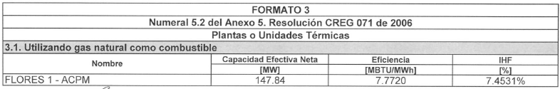

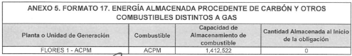

- PARÁMETROS DECLARADOS POR ZONA FRANCA S.A. E.S.P.: PLANTA FLORES IV

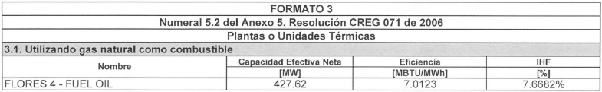

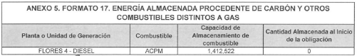

- ÍNDICES IMM Y TCR

De acuerdo con la información reportada por los productores-comercializadores y los transportadores a la CREG en cumplimiento de las Resoluciones CREG-089 de 2013, se informa que los índices IMM y TCR para la Planta FLORES IV para el período diciembre 2016 a noviembre 2016 tienen un valor de 1.0.

